Башkортостан Республикаһы |  | Республика Башкортостан
Благовар районы  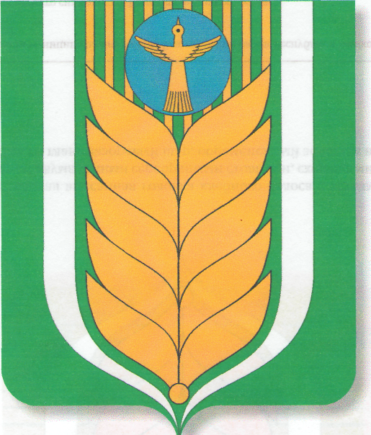  муниципаль районының  Ҡашкалаша ауыл советы  ауыл биләмәһе  советы  452747, Ҡашкалаша ауылы,  Совет урамы, 56  Тел. 8(34747)2-84-38 факс 2-84-90  kashkalsp_blag@mail.ru |  | Совет  сельского поселения Кашкалашинский сельсовет  муниципального района  Благоварский район  452747, село Кашкалаши,  ул.Советская, 56  Тел. 8(34747)2-84-38 факс 2-84-90  kashkalsp_blag@mail.ru

Ҡарар решение

О внесении изменений и дополнений в Устав сельского поселения Кашкалашинский сельсовет муниципального района Благоварский район Республики Башкортостан

Совет сельского поселения Кашкалашинский сельсовет муниципального района Благоварский район Республики Башкортостан решил:
1. Внести изменения и дополнения в Устав сельского поселения Кашкалашинский сельсовет муниципального района Благоварский район Республики Башкортостан, изложив его в новой редакции согласно приложению к настоящему решению.
2.Настоящее решение вступает в силу со дня официального обнародования, за исключением частей 1, 2 статьи 44 приложения к настоящему решению, вступающих в силу с 1 января 2014 года.
3.Настоящее решение обнародовать на информационном стенде в здании Администрации сельского поселения Кашкалашинский сельсовет муниципального района Благоварский район расположенном по адресу: с. Кашкалаши, ул.Советская, д. 56.
4. Контроль за исполнением настоящего решения возложить на Комиссию Совета сельского поселения Кашкалашинский сельсовет муниципального района Благоварский район Республики Башкортостан по соблюдению Регламента Совета, статусу и этике депутата.

Глава сельского поселения
Кашкалашинский сельсовет
муниципального района
Благоварский район
Республики Башкортостан Б.И. Бикмеев

с. Кашкалаши
25 ноября 2013 г
№ 19-171

